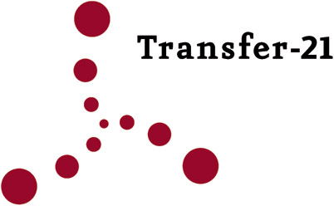
Programm Transfer-21
Lernangebot Nr. 28
Lebensstil und globale Wasserkrise
Erstellt von der „AG Qualität & Kompetenzen“ des
Programms Transfer-21

Impressum
Dieses Material ist eine Veröffentlichung des Programms Transfer-21 und wurde von der Arbeitsgruppe „Qualität & Kompetenzen“ entwickelt.

Mitglieder der „AG Qualität & Kompetenzen“ des Programms Transfer-21:
Dr. Dietrich Aldefeld (ehemals Mitglied des Lenkungsausschusses Mecklenburg-Vorpommern), Dr. Christiane Averbeck (ehemals Geschäftsführung Koordinierungsstelle, FU-Berlin), Elisabeth Geffers-Strübel (Projektleitung Thüringen), Prof. Dr. Gerhard de Haan (Projektleitung Koordinierungsstelle, FU-Berlin), Jürgen Drieling (Projektleitung Niedersachsen), Armin von Dziegielewski (IFB Rheinland-Pfalz), Beate Fritz (Projektleitung Brandenburg), Hilla Metzner (Projektleitung Berlin), Melanie Helm (Projektleitung Saarland), Reiner Mathar (Projektleitung Hessen), Gerhard Nobis (Projektleitung Hamburg), Dr. Michael Plesse (Koordinierungsstelle, FU-Berlin), Sabine Preußer (Koordinierungsstelle, FU-Berlin), Rolf Schulz (Projektleitung Nordrhein-Westfalen), Jörg Utermöhlen (Landesschulbehörde Niedersachsen), Dorothee Werner-Tokarski (Pädagogisches Zentrum Rheinland-Pfalz)

Autorin
Sabine Preußer

Layout
Mareike Hoffmann

Herausgeber
Programm Transfer-21
Koordinierungsstelle
Freie Universität Berlin
Prof. Dr. Gerhard de Haan
Arnimallee 9
14195 Berlin

Telefon: (030) 838 525 15
info@transfer-21.de
www.transfer-21.de

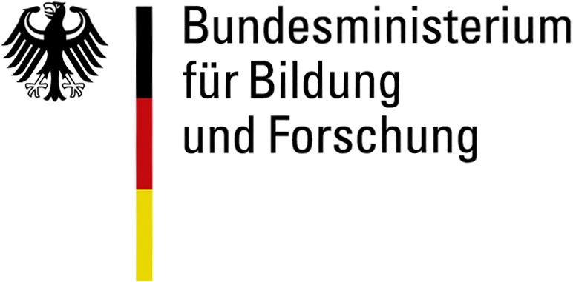
Gefördert als BLK-Programm von
Bund und Ländern im Zeitraum vom
01.08.2004 bis 31.12.2006.
Berlin 2007

Lebensstil und globale Wasserkrise
Im Vordergrund dieses Lernangebots steht die folgende Teilkompetenz der Gestaltungskompetenz: Die eigenen Leitbilder und die anderer reflektieren können:
Die Schüler beschreiben Lebensweisen, welche einen nachhaltigen Konsum, eine umwelt- und sozial verträgliche Mobilität und Freizeitgestaltung sowie die Gesundheit sichern und befördern (E.1.1).

Allgemeine Hinweise:
Das vorliegende Lernangebot zum Thema „Lebensstil und globale Wasserkrise“ soll die Schüler auf den weithin wenig bekannten Sachverhalt hinführen, dass wir im reichen Norden durch „virtuellen Wasserimport“ die Wasservorräte im Süden beeinflussen. Die Schüler sollen die Problematik in Bezug auf den hohen Wasserverbrauch durch unseren Lebensstil kennen und verstehen lernen und Ideen entwickeln wie sie dieser Problematik begegnen können. Dabei sollen sie mit wichtigen Aspekten wie den unterschiedlichen Zugangsmöglichkeiten der einzelnen Länder zu Wasser und dem virtuellen Wasserimport vertraut gemacht werden. Eine kritische Reflexion ihres Lebensstils in Bezug auf Konsumverhalten soll zur Entwicklung von alternativen Verhaltensweisen führen. Hierzu sammeln und diskutieren die Schüler in Gruppen zum Teil erarbeitete und zum Teil neue Lösungen zum alternativen Lebensstil/Konsumverhalten (Arbeitauftrag Nr.6). Die Schüler überlegen und entwickeln Handlungsmöglichkeiten, um ihren Lebensstil zu verändern. Die Arbeitsergebnisse aus diesem Auftrag werden in der Klasse diskutiert und können am Ende zu einem Ratgeber zur globalen Wasserkrise mit Tipps zum alternativen Lebensstil/Konsumverhalten zusammengeführt werden. Durch die Erstellung des Ratgebers reflektieren die Schülerinnen und Schüler ihre Arbeit und fokussieren erneut das Gelernte. Sie übertragen damit ihre Kenntnisse auf den Alltag und überlegen, welche Möglichkeiten ihnen zur Verfügung stehen, um der Problematik „Globalen Wasserkrise“ begegnen zu können. Der erstellte Ratgeber wird anderen Klassen vorgestellt.
Ein weiterer interessanter Aspekt ist es die Schüler über die Vor- und Nachteile des virtuellen Wasserhandels diskutieren zu lassen. Sollten Länder mit sehr begrenzten Wasserressourcen auf den Anbau von mengenmäßig bedeutsamen Grundnahrungsmitteln, wie z. B. Getreide, verzichten und diese lieber importieren, um ihre Ressourcen zu schonen? Ein Thema, welches in der Fachwelt zurzeit sehr kontrovers diskutiert wird.
Hinweis: Die Recherche zu Arbeitsauftrag 2 kann auch im Supermarkt oder Gemüseladen durchgeführt werden, ist dann aber zeitaufwändiger.
Die unter dem Punkt „Literaturhinweise/Internetlinks“ angegebenen Links können den Schüler zur Recherche zur Verfügung gestellt werden (z.B. Aufgabe 3) oder in ausgedruckter Form Unterstützung bieten.

Methode: Handlungsorientierter fachübergreifender Unterricht, selbsttätiges Lernen in arbeitsgleicher Gruppenarbeit

Zeitrahmen: Zweimal 90 Minuten (ohne Erstellen des Ratgebers/Diskussion im Plenum)

Materialien:
Materialien für die Schüler (Materialien 1-3)
Arbeitsaufträge
Lösungen für die Lehrkraft
Atlanten

Altersstufe: 9./10. Schuljahr

Fächer: Biologie, Erdkunde, Sozialkunde, Ökologie, Politik und Wirtschaft, Gesellschaftslehre

Arbeitsaufträge:
1. Erklärt euch mit Hilfe des Materials 1 gegenseitig den Begriff „Virtuelles Wasser“ und findet eine einheitliche Definition!
2. Viele Länder der Tropen und Subtropen exportieren Lebens-mittel und andere landwirtschaftliche Produkte, wie z. B. Baumwolle, zu uns nach Europa. Recherchiert im Schulatlas und Internet aus welchen Ländern die oben genannten Produkte kommen. Ordnet auf der Weltkarte (Material 2) den entsprechenden Buchstaben dem (den) zugehörige(n) Land/Ländern zu.
3. Betrachtet die Tortendiagramme zur Nutzung des Wassers auf Arbeitsblatt 2. Gruppiert die Länder nach der Art des Verbrauchs. Vergleicht den Lebensstil der Gesellschaften in Bezug auf den Wasserverbrauch. Beschreibt die Unterschiede zwischen den Ländern. Analysiert die Probleme, die den Ländern entstehen. Beachtet dabei die geografische Lage und die gesellschaftliche Situation der Länder. (Nutzt hierzu den Atlas und das Internet z.B.:
www.helvetas.ch/wDeutsch/topic_themes/wasser/index.asp?navid=27).
4. Ordnet in Tabelle 2 (Material 3) alle landwirtschaftlichen Produkte ein, die ihr gefunden habt. Benennt dazu das Land, aus dem sie stammen und den virtuellen Wasserverbrauch. Analysiert, ob es in einigen der Länder Probleme mit Wassermangel gibt. Vergleicht dazu auch mit der Karte auf Material 3.
5. Notiere mit Hilfe von Tabelle 3 (Material 4) für einen Monat, wie viel du an den ausgewählten Lebensmitteln verbraucht hast. Bei Schokolade setzt du 30 Prozent Kakaoanteil an. Beim Fleischkonsum legst du pro 1 kg Fleisch (Schwein, Rind, Geflügel) 200 Gramm Sojaschrot zugrunde. Schätze dann anhand der oben angegebenen Zahlen, wie viel „virtuelles Wasser“ damit ungefähr verbraucht wurde. Rechne das Ergebnis auf einen Monat bzw. auf ein Jahr hoch. Vergleicht eure Ergebnisse in der Gruppe.
6. Überlegt gemeinsam, welche Möglichkeiten ihr habt, um den eigenen virtuellen Wasserkonsum zu vermindern. Beurteilt eure Ideen. Berücksichtigt dabei Kriterien wie Realisierbarkeit und Effektivität. Entwerft eine kurze Präsentation eurer Ideen.

Erwartungshorizont:
Arbeits-auftrag  Nr. | Erwartete Schülerleistung | Gestaltungskompetenz
1 | Informationen zur Thematik aus Text entnehmen und wesentliche Aussagen verstehen können  Definieren des Begriffes „Virtuelles Wasser“  Wesentliches zum Begriff kurz und verständlich beschreiben können | T 1
2 | Kennen und erörtern der Kriterien der Produktion und des Kaufs von Produkten unter dem besonderer Berücksichtigung des Aspekts „Virtuelles Wasser“ | E.1.2
3 | Ermitteln der Hintergründe und Auswirkungen des Lebensstils anderer Gesellschaften auf die Lebenssituation anderer Menschen | E.1.3
4 | Beschreiben und verstehen des gemeinsamen gesellschaftlichen Problemkreises der Länder mit Wassermangel/hohen Wasserverbrauch für die Landwirtschaft  Analysieren der Probleme nicht-nachhaltiger Entwicklung | T.1.2
5 | Errechnen virtuellen Wasserkonsums ihres eigenen Verbrauchs  Ermitteln Hintergründe ihres Lebensstils | E.1.2  E.1.3
6 | Beschreiben Lebensweisen, welche einen nachhaltigen Konsum befördern  Veranschaulichen, wie kooperatives Problemlösen bei der Entwicklung von Handlungsstrategien für nachhaltige Entwicklungen (Verminderung des virtuellen Wasserkonsums) realisiert werden kann | E.1.1  G.2.2
1-6 | In Gruppen arbeiten können  Gemeinsam planen und handeln können | G .1.1  E.2.2

Literaturhinweise/Internetlinks:
Virtuelles Wasser befindet sich nicht nur in landwirtschaftlichen Produkten! Für die Produktion eines PKWs werden 350.000 Liter virtuelles Wasser benötigt, für die Produktion eines Computers 20.000 Liter. Informationen zum Thema, u. a. bei:
http://www.agenda21schulen.de/Chatderwelten/Wasser/index.php

Zusätzliche Informationen über Produkte, produzierende Länder und Importmengen:
Statistisches Bundesamt, Info-Service Außenhandelsstatistik
E-Mail: info-aussenhandel@destatis.de
http://www.destatis.de

Hintergrundinformationen zum Thema Welthandel und Virtuelles Wasser:
http://www.unesco.ch/actual-content/new/virtualwater/dossier_virtuelles_wasser_frame.htm
http://www.wasser-in-buergerhand.de/untersuchungen/virtuelles_wasser.htm

Informationen zu den Themen Wassermangel, Zugang zum Wasser, Wasserverbrauch:
http://www.menschen-recht-wasser.de > Wasser-Wissen
http://www.learn-line.nrw.de/angebote/agenda21/daten/wasser.htm

Informationen rund um das Thema „globale Wassersituation“ gibt es in der
- Broschüre „Wasser ist Leben“ der Deutschen Welthungerhilfe und auf der Weltkarte „WeltWasser“, die unter info@weltungerhilfe.de zu bestellen sind
- und beim IHP/HWRP-Sekretariat der Vereinten Nationen (Infoservice / Fakten zum Thema Wasser) http://ihp.bafg.de/servlet/is/8213/

Lösungen:
Siehe auch unter Erwartungshorizont

Zu 1): Definition „Virtuelles Wasser“: Als virtuelles Wasser wird jenes Wasser bezeichnet, das zur Erzeugung eines Produktes aufgewendet wird (Kernaussage).
Die Schüler erkennen und beschreiben die Bedeutung des virtuellen Wassers in Bezug auf die Wassersituation in den Ländern des Südens. Wasserarmen Ländern verstärken ihre Probleme in dem sie Produkte anbauen, die sehr viel Wasserressourcen verbrauchen (z.B. Kaffee, Kakao, Tee). Aber: Wasserarme Länder können durch den gezielten Import von Gütern, deren Herstellung viel Wasser benötigt, ihre eigenen Wasserressourcen schonen.

Zu 2):
A) Orangensaft F) Bananen
B) Reis G) Kakao
C) Zitronen H) Kaffee
D) Tee (schwarz) I) Südfrüchte (Mangos etc.)
E) Zwiebeln, Kartoffeln* J) Soja
Zu 3:
Tortendiagramme

Zu 4: Tabelle 2 – Ergebnisse je nach Recherche der Schüler unterschiedlich.

zu 5) Eine Beispielrechnung für einen Monat, alle Werte sind Näherungen!

150 g Reis (375 Liter), 2 kg Bananen (2.000 Liter), 200 g Kaffee (4.000 Liter) oder 200 g schwarzer Tee (2.000 Liter), 4 l Orangensaft (100 Liter), 1.500 g Fleisch = 300 g Sojaschrot (450 Liter), 100 g Zitronen (100 Liter), 150 g Mais (200 Liter), 500 g Schokolade (1.500 Liter), 1 kg Südfrüchte (1.000 Liter), 1 kg Kartoffel, Zwiebeln aus Ägypten (1.000 Liter):

ergibt – je nach Lebensstil und Konsumverhalten – circa 11.000 - 14.000 Liter virtuelles Wasser pro Monat und in einem Jahr ca. 130.000 - 170.000 Liter.

zu 5) Zu den wichtigsten Anbauländern von Baumwolle gehören u. a.:
China, USA, Indien, Pakistan, Türkei, Usbekistan, Ägypten, Syrien, Mali, Burkina Faso, Turkmenistan.

Material 1: „Virtuelles Wasser“
Die Landwirtschaft verbraucht, weltweit gesehen, das meiste Wasser. Rund zwei Drittel der gesamten Entnahme wird hierfür genutzt. Dabei gibt es, je nach klimatischer Region und angebauter Produkte, große Unterschiede. In Europa und Nordamerika wird ca. zwei Drittel des entnommenen Wassers für die Industrie und die Haushalte genutzt, auf die Landwirtschaft entfällt nur ein Drittel. In Asien, Afrika und Lateinamerika wird dagegen mehr als 80 Prozent des entnommenen Wassers für die Landwirtschaft verbraucht. Das Wasser, das von der Saat bis zur Ernte und damit zum Wachstum der Pflanzen gebraucht wird, nennen die Fachleute „virtuelles Wasser" oder auch „verstecktes Wasser“. Und das kann viel sein: um z. B. ein Kilogramm Baumwolle zu produzieren, braucht man bis zu 20.000 Liter Wasser! Virtuelles Wasser gibt es aber auch in anderen Wirtschaftszweigen, nämlich überall dort, wo Wasser zur Erzeugung eines Produkts benötigt wird, also z. B. in der Autoindustrie. Viele Staaten der Tropen und Subtropen exportieren landwirtschaftliche Produkte. Mit ihrer Haupteinnahmequelle werden gleichzeitig große Mengen an „virtuellem“ Wasser exportiert. Für Länder mit geringen verfügbaren Wasservorräten kann dies bereits jetzt ein Problem sein oder in Zukunft zu einem werden.

Infokasten
Der Welthandel kann für Länder mit geringen Wasserressourcen auch positive Seiten haben. Importiert ein Land wie z. B. Ägypten Getreide, das pro Kilogramm ca. 1.000 – 1.500 Liter virtuelles Wasser enthält und exportiert Zitrusfrüchte, die zwei Drittel weniger virtuellen Wassers enthalten, so hilft das knappes Wasser zu sparen.

Tabelle 1: Virtuelles Wasser in Nahrungsmitteln (jeweils für 1 kg)

Produkt bis zu Produkt bis zu
A) Orangensaft 25 Liter F) Bananen 1.000 Liter
B) Reis 2.500 Liter G) Kakao 10.000 Liter
C) Zitronen 1.000 Liter H) Kaffee 20.000 Liter
D) Tee (schwarz) 10.000 Liter I) Südfrüchte (Mangos etc.) 1.000 Liter
E) Zwiebeln, Kartoffeln* 1.000 Liter J) Soja 1.500 Liter

* v. a. aus Ägypten, meist nur im Winter im Angebot

Material 2: „Virtuelles Wasser"

Virtuelles Wasser – woher kommen die landwirtschaftlichen Produkte?

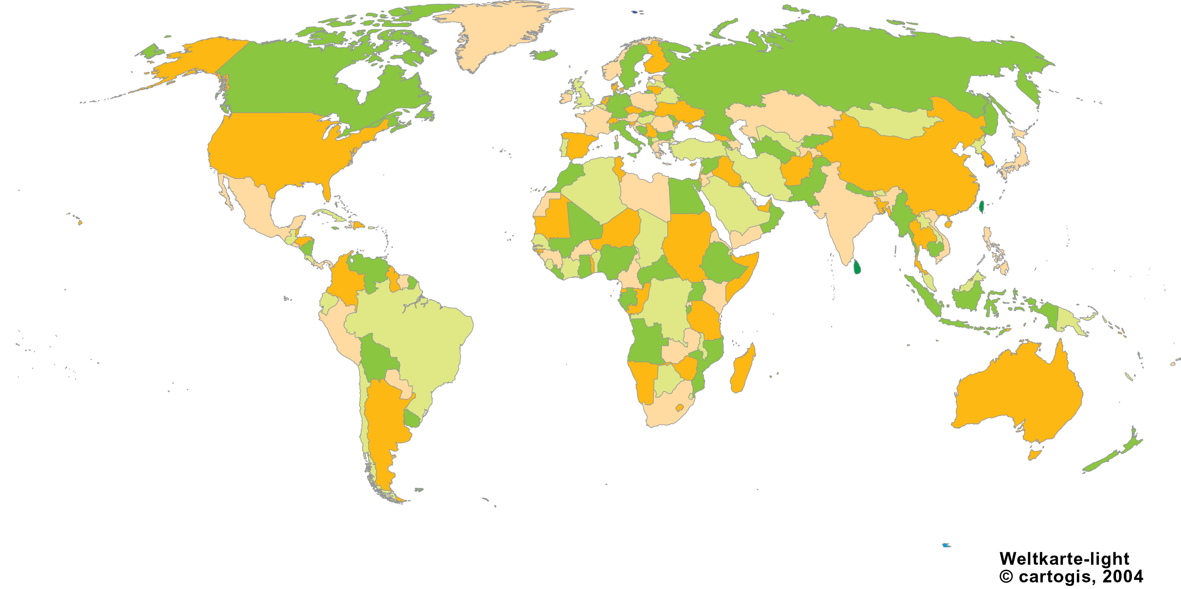
Unter: http://www.cartogis.de/parallel/karten/k-welt.htm

Verteilung der Wassernutzung in Haushalten, der Industrie und der Landwirtschaft in einigen ausgewählten Ländern (in Mrd. Kubikmetern)

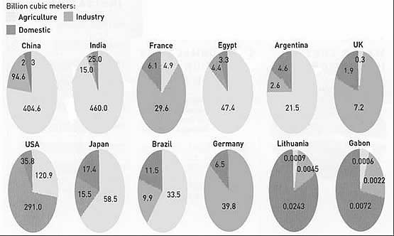

(Quelle: Weltbank, im Internet unter: www.learnline.nrw.de/angebote/agenda21schulen/medio/Chatderwelten/Wasser/wasser_hint03.php)

Agriculture= Landwirtschaft
Industry= Industrie
Domestic=Haushalt
Billion cubic meters=Millarden Kubikmeter

Achtung: Deutschland verbraucht nur einen geringen Anteil seines Wasser für die Landwirtschaft (in der Grafik nicht zu erkennen).
Material 3: Virtuelles Wasser – was verbrauche ich?

Tabelle 2: Landwirtschaftliche Erzeugnisse aus Entwicklungsländern

Produkt | Herkunftsland | virtueller Wasser-verbrauch (in Liter) | Wassermangel (extrem, stark, gering, kein)

Zugang zum Trinkwasser
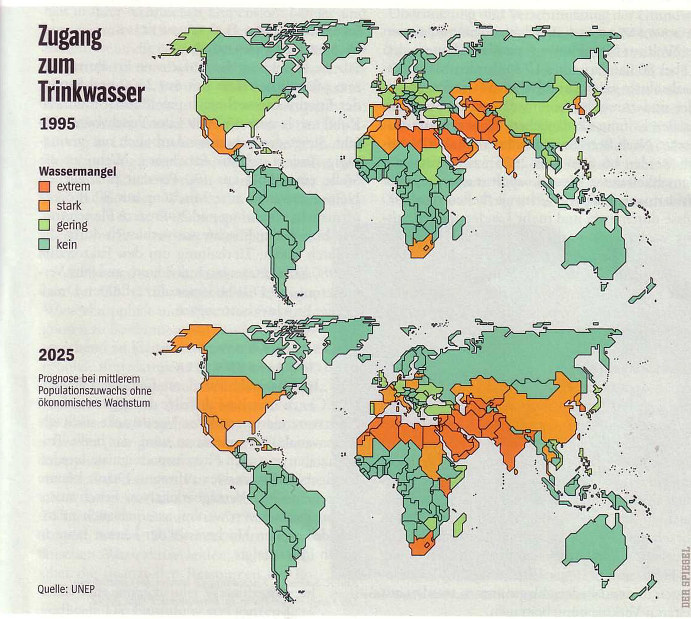
(Quelle: UNEP (2003))
Original unter: www.unep.org/vitalwater/resources.htm
Material 4: Eigener Verbrauch

Tabelle 3: Verbrauch an virtuellem Wasser pro Monat

Produkt | Menge/Monat | Menge virtuelles Wasser
Reis | 150 g | 375 Liter
Bananen
Kaffee
schwarzer Tee
Orangensaft
Fleisch (Sojaschrot aus Brasilien)
Zitronen
Mais
Kakao
Südfrüchte (Mangos, Ananas etc.)
Kartoffeln (aus Ägypten, nur im Winter)
Zwiebeln (aus Ägypten, nur im Winter)
Gesamtmenge des virtuellen Wassers |  | ______________Liter

Sämtliche Schülermaterialien sowie die Aufgabenstellung und Hinweise sind, in modifizierter Form, aus einer Entwurfsvorlage zum Unterrichtsmaterial „Globale Wasserkrise“ des Zeitbild Verlages entnommen (Autoren: Peter Wiedemann, Sabine Preußer).

